Катализатордың химиялық реакцияның механизіміне әрекет ету принципі

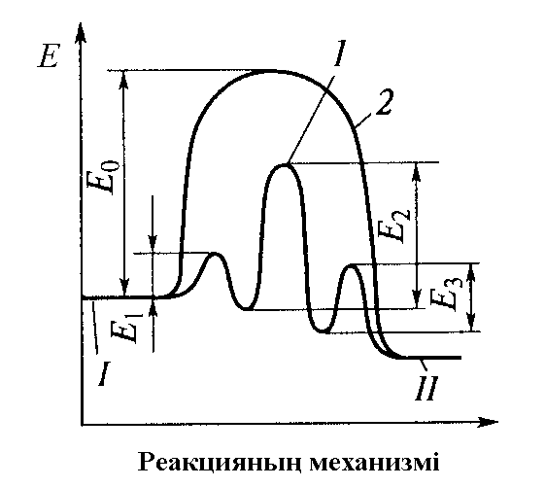

Энергетикалық деңгейлер: I – бастапқы реагенттер, II – реакция өнімдері; 1-катализсіз реакцияның механизмі, 2-катализдік реакцияның механизмі.

3.12 сурет - Катализдік және катализсіз реакциялардың энергетикалық диаграммасы.